**PatuvajMK – Carpooling апликација за**

**македонски и балкански маркет**

**SRS документ**

**Краток опис на апликацијата:**

Се работи за ride sharing aпликација од типот на Uber, Lyft и слично, која ги овозможува основните функционалности на една таква апликација за споделување на превоз. Истата ќе овозможува понудување на превоз од страна на веќе најавен корисник, како и пребарување на превоз од страна на најавен или ненајавен корисник, како едни од главните функционалности.

Останати функционалности вклучени во имплементацијата се најава на веќе постоечки корисник на системот, како и регистрација на нов корисник. Корисниците ќе имаат можност за преглед на своите лични податоци, преглед на веќе извршени патувања, како и можност за чатување со превозниците односно патниците. По секое извршено патување се дава можност на патникот да го оцени превозникот, како и да остави некаков дополнителен коментар доколку е тоа потребно.

*Најавен корисник – патник ќе може да оцени превозник, да остава коментари и да чатува со други корисници, додека ненајавен ќе може само да пребарува превози понудени од корисници – превозници.*

**За која целна група корисници е наменета:**

* Хетерогена група на корисници од најразлични возрасти, со најразлични позадини и различно информатичко познавање.
* Студенти и вработени лица на средногодишна возраст се главна група на корисници на системот.
* Корисниците може да поседуваат различен степен на информатичка едуцираност и затоа треба да се направи системот лесен за користење.
* Честите посетители на системот, како и повремените корисници треба за бидат земени во предвид.
* Корисниците мораат да поседуваат мобилен телефон за да ја користат апликацијата

**Кои кориснички побарувања пробува да ги задоволи:**

**Кои претпоставки, побраувања и зависности ги има апликацијата за да може да биде имплементирана (зависност од сервиси, податоци и слично)**

**Краток опис на секоја од карактеристиките на апликацијата**

Лица со минимални, основни или напредни компјутерски знаења и способности се овозможени да го користат системот преку Интернет, со резервирање на слободно место за одредено патување во понудено време или споделување на слободно место за некое идно патување. Дополнително се нуди можност за покренување комуникација со возачите како и нивно оценување. Овозможен е преглед на веќе извршени патувања како на патувачите, така и на превозниците.

Апликацијата за споделување превоз како основни функционалности ги вклучува пребарувањето и понудувањето на превоз.

Problem Definition

Се поголемата загриженост за животната средина, чистиот воздух и застојот на патиштата, ја отвори можноста за пронаоѓање на поеколошки а воедно и поефтини начини на патување. Еден таков пример е карпулингот, односно споделувањето на превоз. Карпулинг е кога две или повеќе лица споделуваат превоз до одредена дестинација со еден од нивните лични автомобили. Истиот го намалува загадувањето на воздухот со оглед на фактот што имаме помалку автомобили на патот, но е исто така е и економски ефикасен, бидејќи патните трошоци се поделени помеѓу возачите.

Споделувањето на превоз со други луѓе дава повод за дружење и правење на патувањето позабавно, но исто така може и да го намали стресот бидејќи патувањето сам може да биде стресно.

Клучна инспирација за изборот на темата е фактот што во нашата земја моментално не постои конкретен ride sharing систем кои би функционирал исполнувајќи ги бараните функционалности за една ride sharing апликација. Како чест корисник на споделуван превоз, но и од искуства од пријатели и познаници, ride sharing-от постои и функционира во нашата земја. При истражувањата открив голем број на мобилни апликации кои успешно функционираат во земјите во Европа.

Purpose

Целта на овој документ за спецификација на барањата е да обезбеди целосен опис на карактеристиките кои се во план да се имплементираат во системот, и истовремено да се дефинираат очекувањата на корисниците. Дополнително, ќе биде опишано како функционира системот и како корисниците комуницираат и се во интеракција со истиот.

Scope ?????

Проектот Карпул е веб-базиран на MVC (Model-View-Controller)

апликација која вклучува корисничка интеракција. Нашиот проект ќе биде веб -портал. Тоа ќе обезбеди комуникациска средина за корисниците (возачи и автостопери). Секој корисник има свои профили и може да има пристап со дадена лозинка до системот.

Возачите можат да ги цртаат своите маршрути од мапата на нашата веб -страница. И автостоперите можат да комуницираат со возачот преку системот за пораки и да го изберат својот пат. По меѓусебен договор едни со други, тие ги снимаат информациите за транспорт до системот. На крајот, корисниците можат да се проценат меѓусебно преку системот за повратни информации.

Системот ќе донесе многу предности. На пример, возачите и

автостоперите трошат помалку пари за сообраќај. Покрај тоа, сообраќајниот метеж и загадувањето на воздухот ќе се намалат. И секој има корист од овие предности. Во детали на високо ниво, системот ќе користи Google Map API за добивање информации за локација, MySQL DBMS за складирање и манипулација со податоците, PHP за управување со серверот и GUI за интеракција со корисниците.

Feasibility study

Првиот чекор од проектот се состои во проценка и анализирање на различните веќе постоечки апликации за споделување на превоз, со цел да се добијат појасни слики, претпоставки, кориснички побарувања и зависности кои би требало да ги има апликацијата. Со оглед на тоа што Play Store е официјалниот извор на апликации на Андроид а самата јас сум корисник на Андроид уред, го искористив нивниот пребарувач за прегледување на апликации за споделување на превоз со внесување на клучниот збор „carpooling“.

**Мокап екрани**

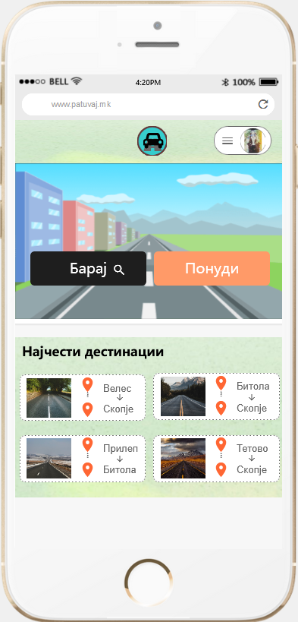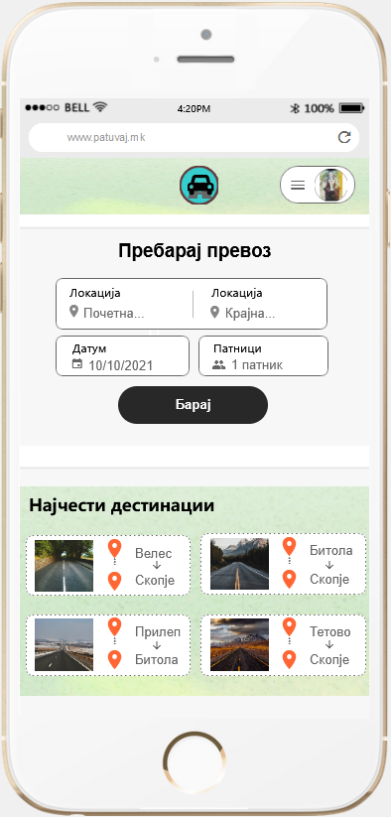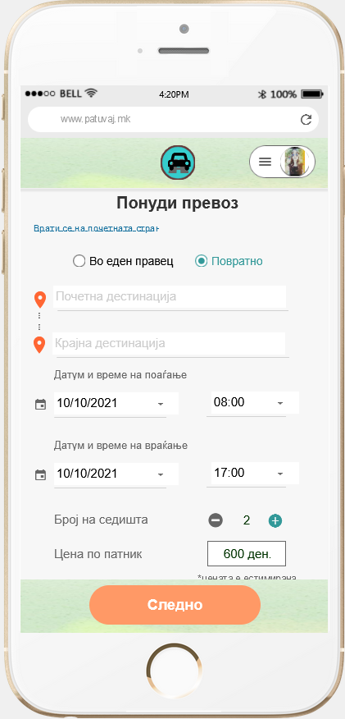

(Ќе го форматираме изгледот отпосле)